
ACTIVIDADES: SECUENCIAR EVENTOS.

1. Alejandra anotó en su cuaderno las tareas que tiene que hacer en una semana, para luego ordenarlas en su agenda. Escriba las actividades que tiene que hacer Alejandra en su agenda.

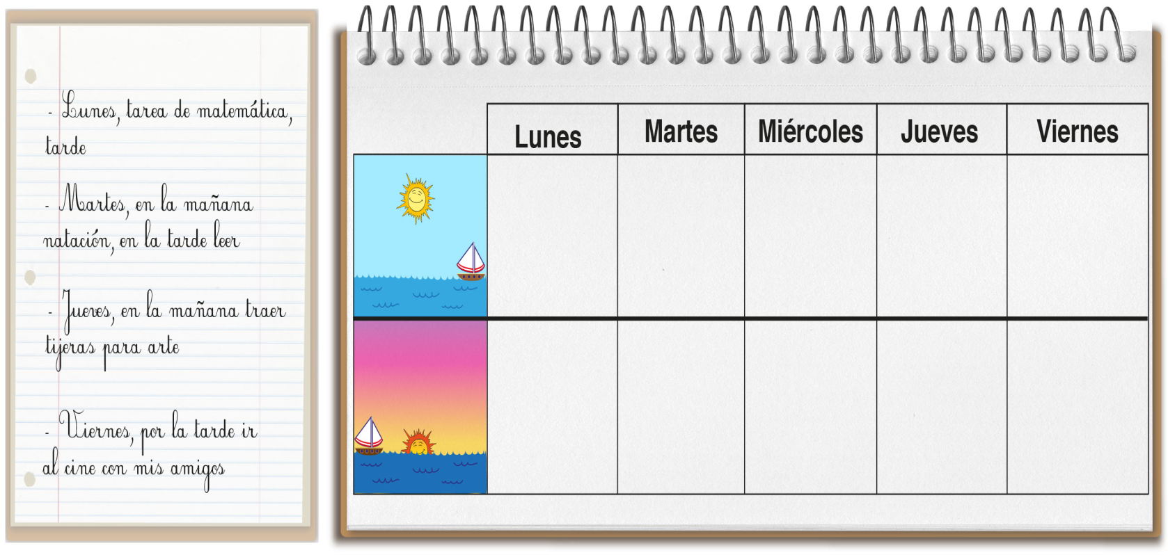

Según la información escrita, responda:

a) ¿Cuántas actividades tiene que realizar Alejandra en esa semana?

b) En la semana, en qué momento hace menos actividades ¿en la mañana o en la tarde?

2. Registre en el siguiente cuadro las actividades que realizará en el día.

Hoy día es ________________ del mes de ____________

En la mañana tendré clases de:


En la tarde realizaré:



- El día que realizó educación física es: ___________________________________
Marque con un  en que momento del día realiza educación física..

Mañana_______ Tarde_______ Noche______


- Durante el año, en Chile, celebramos varias fechas históricas, algunas de ellas son:

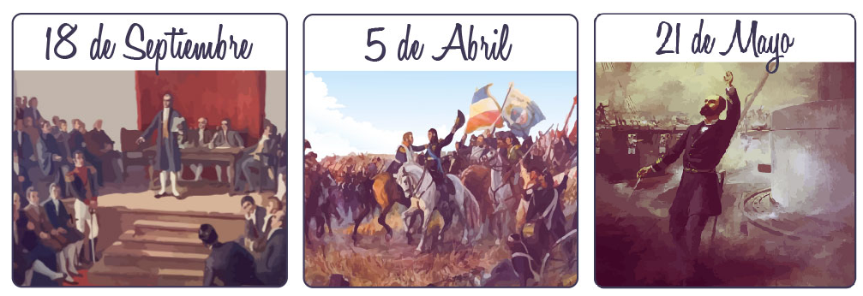

Según ello, Marcelo dice que primero se celebra la “Batalla de Maipú”, después la “Primera Junta de Gobierno” y finalmente el “Combate naval de Iquique. ¿Es correcto lo que dice Marcelo? ¿Por qué?

5. El diario mural del curso de Andrés muestra los cumpleaños de todos sus compañeros en el primer trimestre.
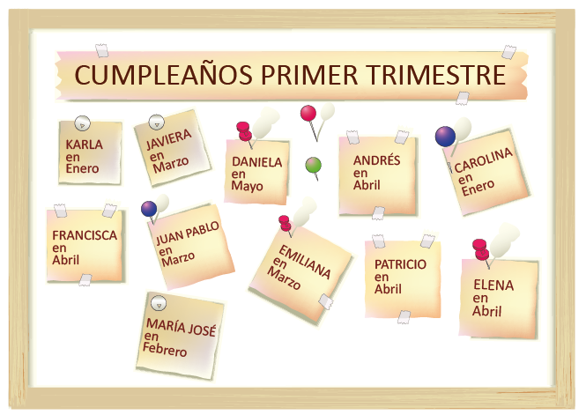
Andrés quiere completar en su agenda los cumpleaños de sus compañeros
Ayude a hacerlo
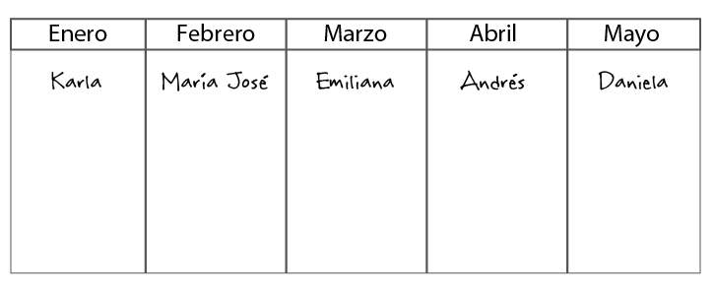
Luego, responda las siguientes preguntas:
- ¿Cuántos compañeros de curso están de cumpleaños en Marzo?

________________________________________________________
- ¿En qué mes se celebran más cumpleaños? ¿Por qué?.

_________________________________________________________

Elaborado por Paola Ramírez G.

